108年「防制學生藥物濫用宣導」羽毛球競賽
學校 | 國立羅東高級工業職業學校
宣導時間 | 03月 27日 14 時~ 16 時
參與人數 | 高中部 | 500人
 | 國中部 | 0 人
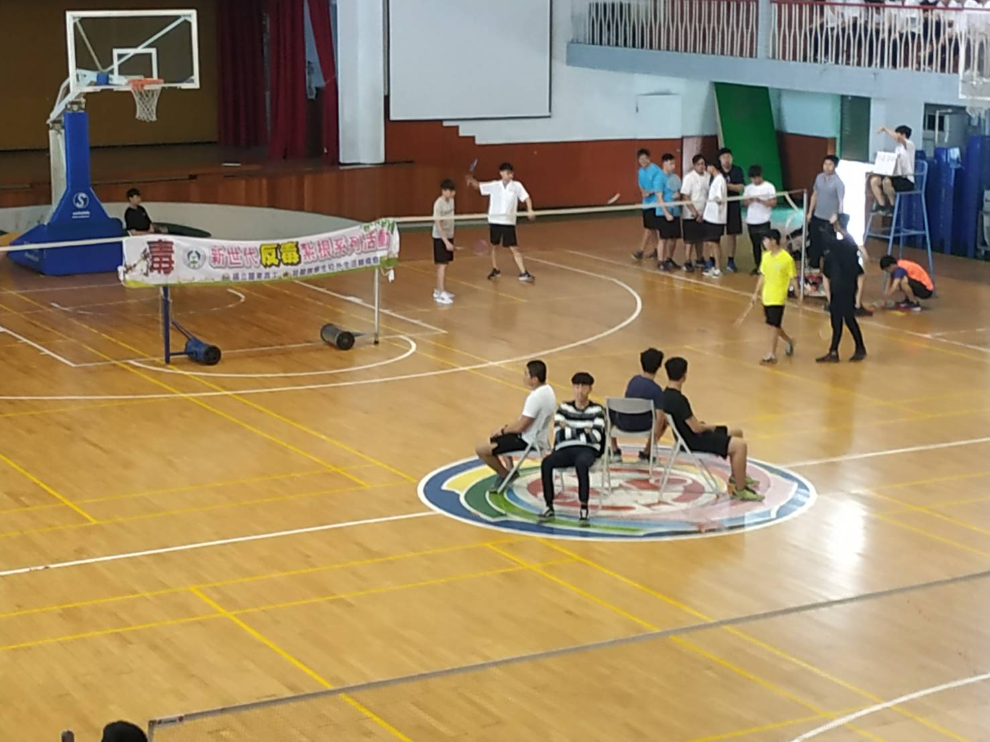  照片 |  | 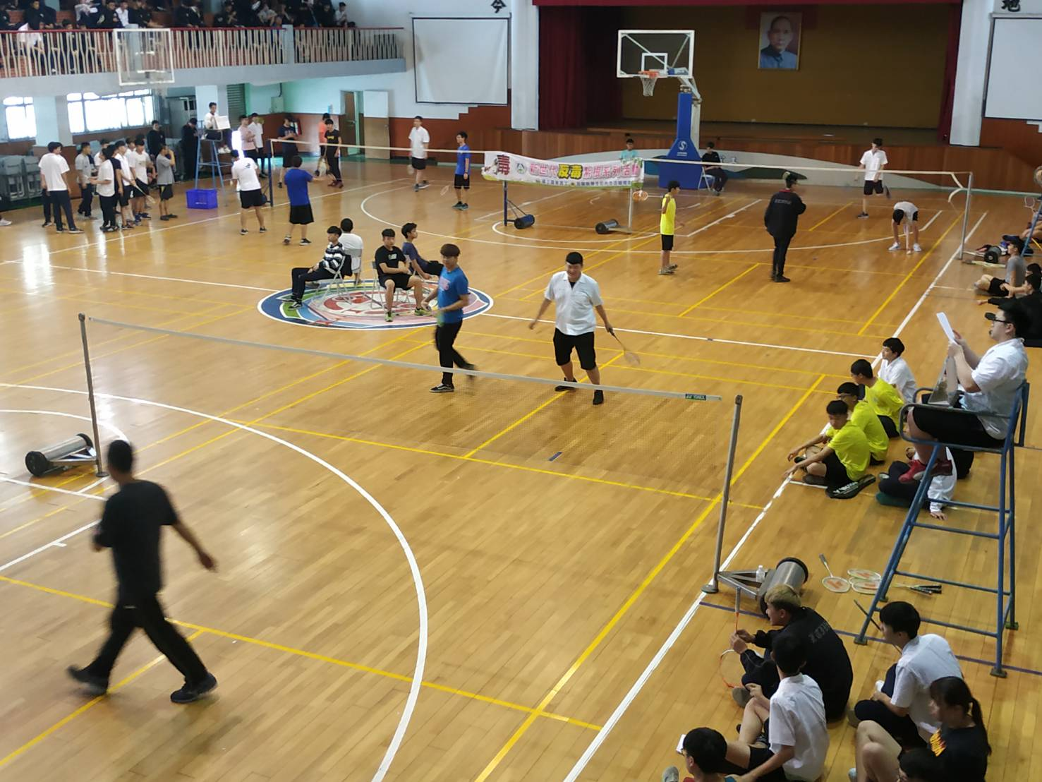  片
說明: 防制藥物濫用羽毛球競賽 |  | 說明: 透過體育活動使學生遠離毒害
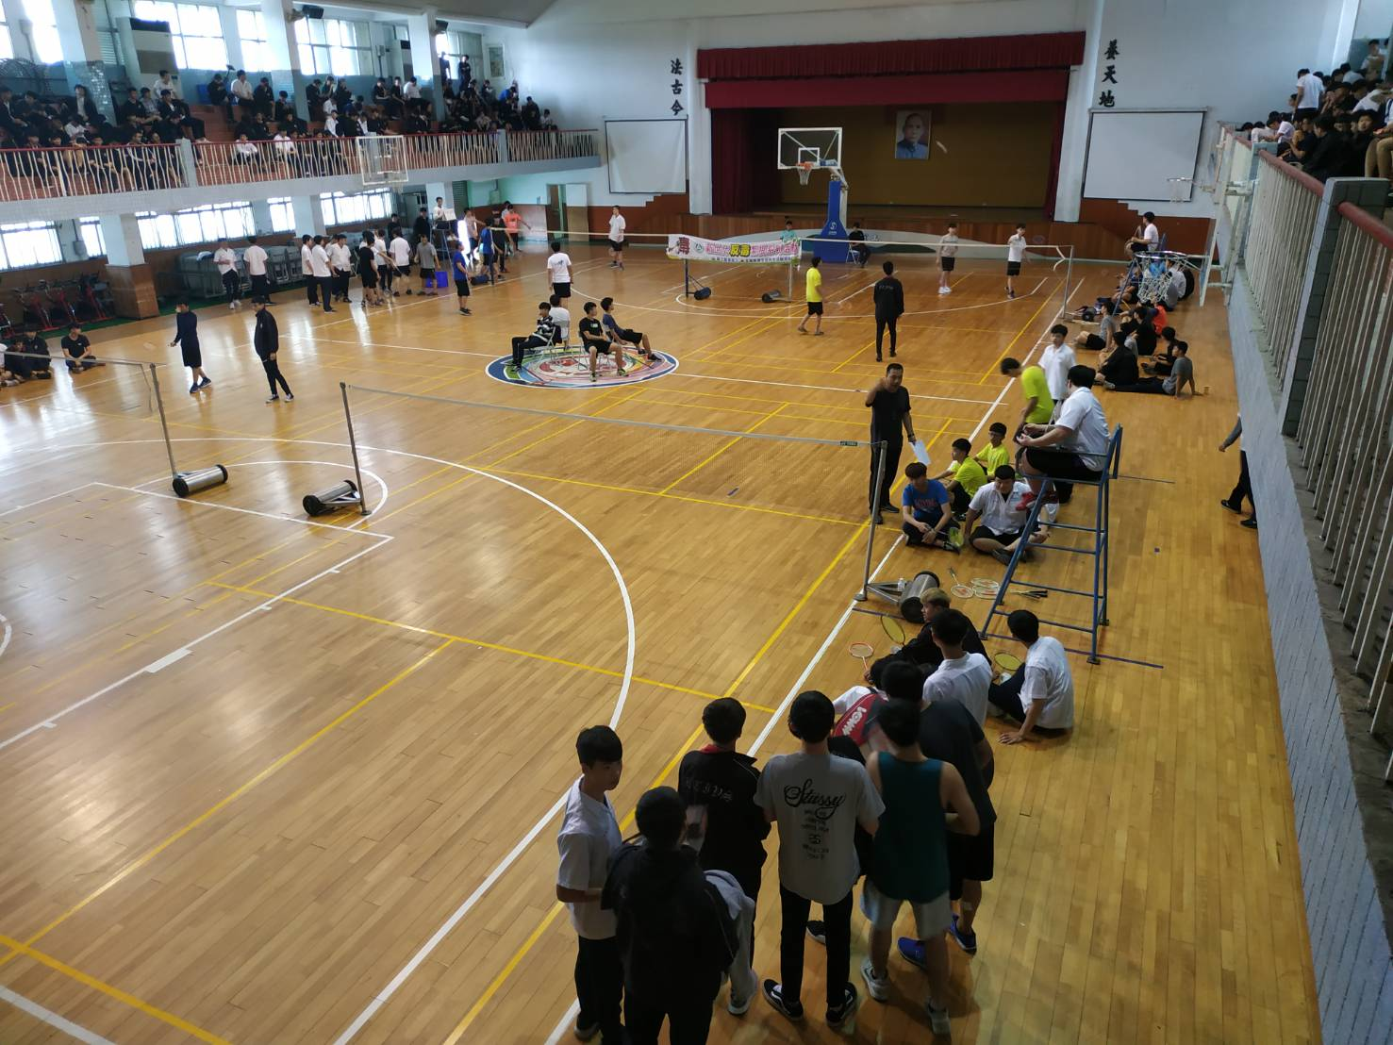  照片 |  | 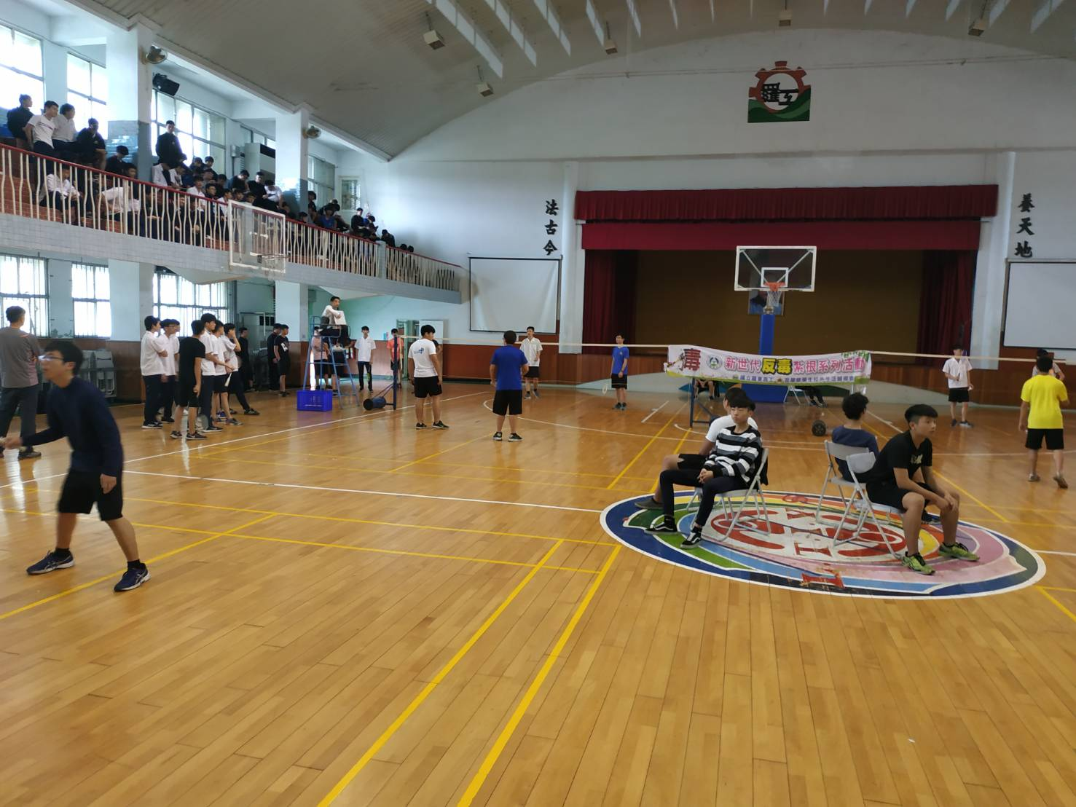  照片
說明:學生熱情支持參賽學生 |  | 說明: 參賽學生熱心投入

